國立臺中科技大學民生校區

**稻荷日文社**

1. **社團簡介**

我們是由一群對日本的語言、文化有興趣的同好們聚集而成的社團。

社課內容除了老師授課:使用課本學習日本語,也有社員間 的主題分享課程,剛好有機會的時候,也安排了與在台日本學生 的交流時間。

我們也配合日本的節日及文化習俗,準備了相關的活動體驗! 更多的還有大家都喜愛的歌謠祭活動,以及傳統日本遊戲體驗等等。

豐富多面向的課程設計,希望每位加入社團的人都能玩得開心 .並且從中激發學習動機。

不管是生涯規劃中想去日本留學而為此先墊下語言基礎,或是 單純對日本的文化風俗抱持興趣,或是對二次元、偶像有嚮往的動 機,相信都能藉由與社員們之間的互動交流,產生更多不一樣的想 法及實踐的動力!

(1)社團屬性及成立宗旨

鼓勵學生學習第三種語言,了解日本風土民情及文化,培養學生的興趣且應 用於生活中。

(2)組織架構

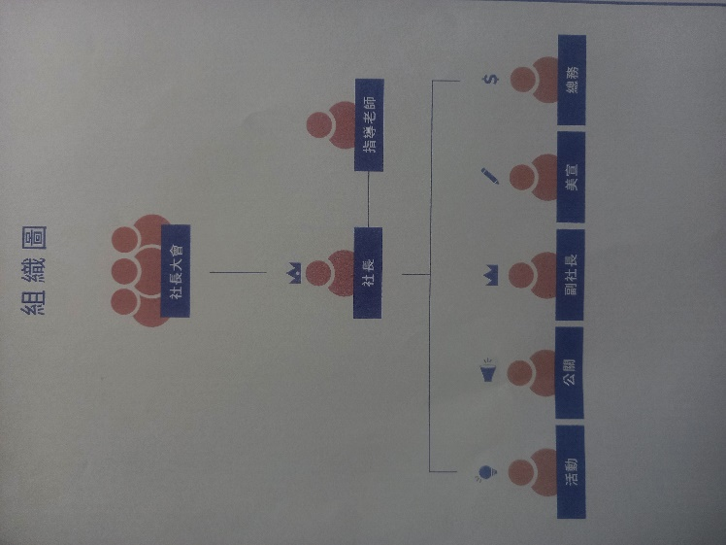

(3)社團概況描述

本社上課導師上課有趣且清楚，就算是上課時有不懂的地方下課後老師也很有耐心的去做指導，也會帶著同學唸日常用語讓同學熟悉語法，而上課時每位同學也認真聽講做筆記。

(4)未來展望

希望每個社員能從平常社課內容去運用到日常生活中，  
希望往後的活動跟社課可以讓社員能夠覺得開心有趣。

**2.社團組織章程**

第一章 總則

第一條 本社定名為台中科技大學稻荷日文社，簡稱稻荷日文社，以下簡稱本社。

第二條 本社鼓勵學生學習第三種語言，了解日本風土民情及文化，培養學生的興趣且應用於生活中。

第三條 凡對日文有興趣之同學，均可參加本社。

第四條 本社社員如有以下情形者，得開除社籍：

一、違反國策及危害國家民族利益者。

二、嚴重違反校規，損及本社榮譽者。

三、經幹部會議決議，未盡責任、義務者。

四、社長、副社長如有因感情之事，影響社團正常運作，第1次為警告，第2次為開除社籍。

第二章 社員

第五條 社員大會為本社最高執行機構，每學期定期召開社員大會，必要時可舉行臨時大會：

一、定期社員大會召開之時間：

（1）第 1 次於歌謠祭後一個月舉辦。

二、大會職權如下：

（1）制訂、修訂本社組織章程。

（2）社長、副社長之選舉及罷免。

（3）決議各項社務工作提案。

第六條 本社社員之權利與義務：

一、權利：有出席大會、發言、表決、選舉、罷免、被選舉及參加本社之一切活動。

二、義務：

（一）遵守本社決議交辦事項及例行之一切活動（包括校內、校外之 服務工作皆屬義務服務）。

（二）入社達一學期，經審核通過後得以自費購買社服及所須配備器材。

第三章 組織及職權

第七條 本社設社長1名、副社長1名，並聘請指導老師1名。

第八條 前任社長為本社顧問，五年級社員為本社指導學長、學姐。

第九條 本社設美宣、總務、網管、活動四位幹部，由前任社長及幹部們任命。

第十條 社長、副社長由指導老師與現任社長推薦，經社員大會表決通過後之，任期 1 年。

第十一條 社長、副社長之職務如下：

 一、社長：對外代表本社，總理全盤事宜，擬訂年度計畫書與組織內閣、督導各組確實推動全社各項事務、定期召開幹部會議。

二、副社長：協助社長處理各項事務及指導各組執行工作，負責會議錄、課程紀錄，社長因故無法處理事務時，由副社長代行社長之職。

三、美宣：負責各表格、海報及網頁設計與管理。

  四、總務：負責管理經費支出和收入與帳目登錄，負責管理本社之器材以及社辦之清潔。

五、網管：對內聯絡社員之感情；對外負責與友社聯絡，經驗交流並製作通訊錄。

六、活動：活動之規畫與設計，帶領各項活動並隨時掌握活動榮與氣氛，維持各項活動場地之用，活動內容之辦理及場地之找尋，整理各項活動資料。

第四章 會議

第十二條 社員大會之決議，以會員過半數之出席，出席人數較多數之同意之。但下列事項之決議以出席人數三分之二以上同意行之。

一、章程之訂定與變更。

1.本章程之變更應由全體幹部及顧問群連署或全體社員二分之一連署,經社長召開章程修定大會討論。

2.變更章程之決議應經全體幹部及顧問群出席,與會人員四分之三以上同意通過。

3.本章程未盡善之條列、事項，可經由顧問群彙整提出注釋，由社長、副社長及幹部群同意,在社員大會上告知頒佈。

4.本章程需經社員大會通過,並陳報課外活動指導組備查後實施,修正亦同。

二、社員之除名。

三、社長、副社長之罷免。

1.社長之罷免

(1)社長在履行其職務時，若嚴重違反本組織章程條例，或其行 為嚴重毀損本社聲譽者，得罷免之。

(2)罷免案之提出得由二分之一以上幹部及二分之一以上社員之

連署，召開臨時會議，會議須有三分之二以上之社員出席，並經出席數二分之一以上通過，則罷免成立。

(3)罷免案通過後，被罷免人自公告日起解職。

(4)社長職缺則由副社長代理之

2.副社長之罷免

(1)副社長在履行其職務時，若嚴重違反本組織章程條例，或其行為嚴重毀損本社聲譽者，得罷免之。

(2)罷免案之提出得由二分之一以上幹部及二分之一以上社員之連署，召開臨時會議，會議須有三分之二以上之社員出席，並經出席人數二分之一以上通過，則罷免成立。

(3)罷免案通過後，被罷免人自公告日起解職。

(4)副社長職缺則由現任幹部選舉出。

四、財產之處分。

五、本社之解散。

六、其他與社員權利義務有關之重大事項。

第十三條 本社幹部會議由社長、副社長及各組組長組織之，職權如下：

一、執行社員大會決議之事項。

二、決定工作執行事宜。

三、擬定學期工作及活動計劃。

第十四條 幹部會議原則由社長召開，必要時可請指導老師或社員列席。

第五章 經費

第十五條 經費來源及使用：

（一）來源：

（1）社費收入：社員每人每學期開學後一個月內繳交社費新臺幣 壹佰元整。

（二）使用：

（1）本社一切活動，經指導老師核定後，均可使用。

（2）參與校外擺攤之費用，經學校審核同意即可使用。

（三）總務帳冊由總務保管，每學期查帳乙次，以查對收支是否正確、單據是否合法。

（四）帳冊經由總務查對無誤後簽章，並由社長及指導老師簽核。

第六章社費的收退方法

第十六條 社費的退費:

 （一）社費的退費經過指導老師、社長、總務的同意即可退費。

第七章 附則

第十七條 社團活動時間、地點及相關事項：

（一）每星期四晚上5時30分至7時30分。

（二）活動地點：本校教室T304。

（三）如社團常態性活動時間因故無法參加時，應向副社長或社長請假。

（四）其他事項一切依社員須知細則規定。

第十八條 本章程如有修訂，須於每學期期初社員大會，經三分之二以上出席社員大會之社員及指導老師通過後，始得修改。

第十九條 本社社員有休社，暫時停止社員之權利與義務。

第二十條 期初、期中、期末社員大會須經 2/3 以上社員出席，方可開會。

第二十一條 社團所有活動一律結束後檢討及資料收集製作成果報告。

第二十二條 本章程如有未盡事宜，依本校學生社團輔導辦法規定及社規細則實施。

第二十三條 本章程經社員大會通過後，報請學校核准後方得實施。

第八章器材之使用、維護及管理

第二十四條 本社所屬之器材由本社總務長負責管理及維護。

第二十五條 凡具有本社社員資格者，均可優先使用本社所屬之器材。

第二十六條 如有其它社團單位來借用本社器材時，需填寫借用單。